Webmail - Zugriff auf deine Mails von überall

Zugang zu deiner studentischen E-Mail
1. Browser öffnen
2. Zu folgender URL browsen: http://webmail.uni-goettingen.de
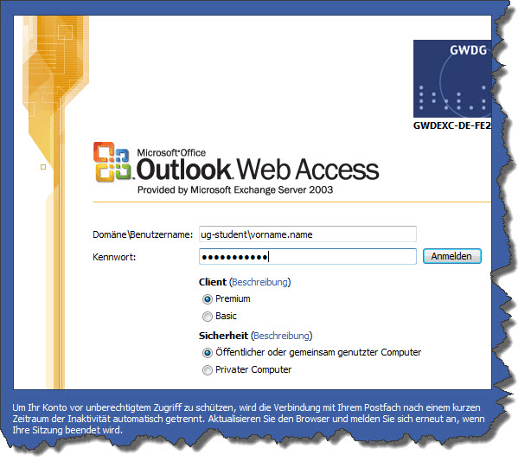
3. Eingabe der Nutzerkennung:
- ug-student\vorname.nachname
- Passwort
4. Emails im Webmailer bearbeiten
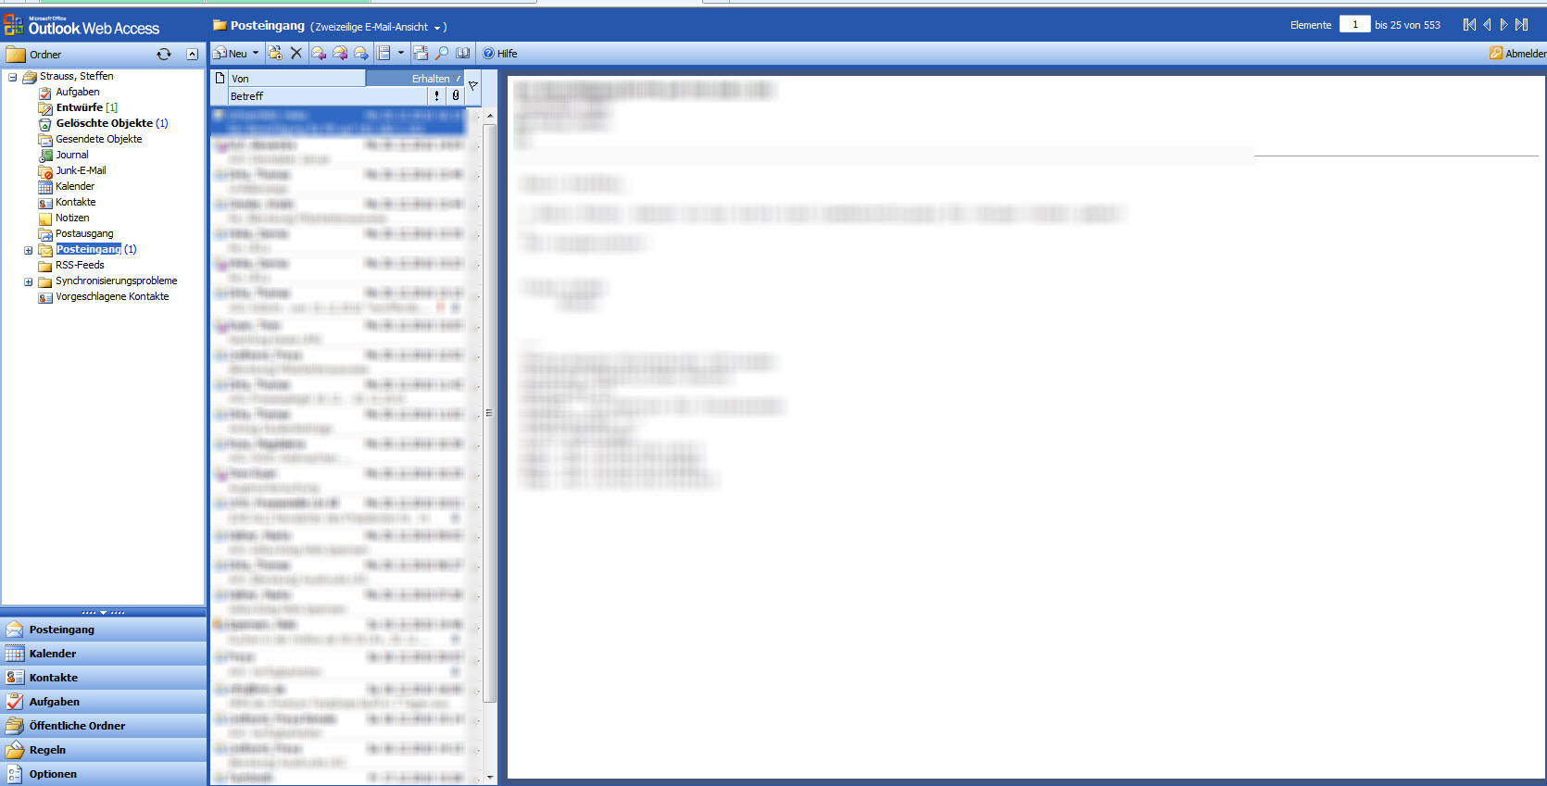
tag>mail mails adresse webmail studentische account webmailer mailer exchange server

